

**РЕСПУБЛИКА ДАГЕСТАН**

**МУНИЦИПАЛЬНЫЙ РАЙОН «КАЯКЕНТСКИЙ РАЙОН»**

**МКДОУ «Детский сад с. Башлыкент**

368559 с. Башлыкент, ул. Ленина 17, Каякентский район, Республика Дагестан.еmail:detskiysadb@mail.ru, https://www.[dag-bashl.tvoysadik.ru](https://dag-bashl.tvoysadik.ru/)

_____________________________________________________________________

**Материал для муниципального смотра-конкурса среди дошкольных учреждений на лучшую постановку работы по пропаганде безопасности дорожного движения «Безопасные дороги детства»**

Открытое занятие по правилам дорожного движения в старшей группе

**« Путешествие в Страну Правил Дорожного Движения».**

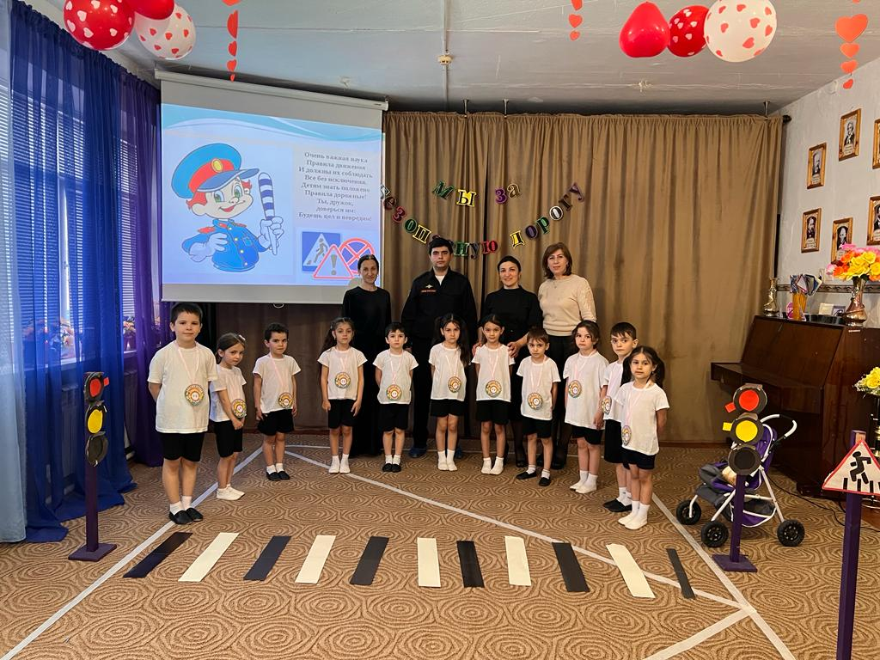

**Подготовила и провела**

**Воспитатель первой категории**

**МКДОУ «Детский сад с. Башлыкент»**

**Амирарсланова Зухра Султанбековна**

**Цель.** Продолжать знакомить  с правилами дорожного движения, учить практически применять их в различных ситуациях. Развивать мышление, зрительное внимание, умение ориентироваться в окружающем мире. Воспитывать чувство ответственности.

**Задачи:**

***Образовательные:***

- продолжать знакомить с элементами дороги;

- совершенствовать диалогическую речь, интонационную выразительность речи;

- Продолжать закреплять правила поведения на проезжей части;

- Развивать у детей чувство ответственности при соблюдении ПДД;

***Развивающие:***

- развивать у детей азы дорожной грамоты, расширять знания детей о светофоре, о значении сигналов светофора;

- развивать интерес к искусству аппликации, формировать умение аккуратно пользоваться клеем,

***Воспитательные:***

- формировать дружеские, доброжелательные отношения между детьми;

- воспитывать умение слушать своего сверстника, не перебивая;

- формировать желание соблюдать правила дорожного движения.

**Активизация словаря:**  
- Закрепить в речи детей слова: пешеход, пассажир, тротуар;  
- Закрепить в речи названия дорожных знаков. 

**Материал**: дорожные знаки, ноутбук, флажки  
  
**Методы и приемы:**   
Игровой момент, художественное слово, показ, беседа, задание, объяснение, рассматривание, закрепление, поощрение, итог.

**Интеграция  образовательных областей:**  «Познавательное развитие», «Социально-коммуникативное развитие», «Речевое развитие», «Физическое развитие».

**Задачи интегрированных образовательных областей:**

***«Социально – коммуникативное развитие»* -** Расширять представления о правилах дорожного движения. Продолжать знакомить с элементами дороги. Уточнять представления о работе светофора.

***«Художественно – эстетическое развитие*» -**Приобщать детей к искусству аппликации, формировать интерес к этому виду деятельности. Формировать умение аккуратно пользовать клеем: намазывать его тонким слоем на обратную сторону наклеиваемой фигуры, прикладывать стороной, намазанной клеем, к листу бумаги и плотно прижимать салфеткой

***«Познавательное развитие»* -**Закреплять названия форм: круг, прямоугольник. Формировать дружеские, доброжелательные отношения между детьми.

***«Речевое развитие»* -**Закрепить в словаре детей: прямоугольник, светофор, сигнал, переход, остановка общественного транспорта. Развивать свободное общение с взрослыми и детьми. Развивать умение отгадывать загадки и соотносить их с изображением.

***«Физическое развитие»***

**Предварительная работа:**

- беседа «Сигналы светофора», «Красный, жёлтый, зелёный», «Дорожные знаки», «Правила перехода улиц и дорог», «О полосатой «зебре» и дорожном знаке «Пешеходный переход».

**Ход занятия:**

**Вход детей под музыку в зал.**

**Танец «Дорожные знаки».**

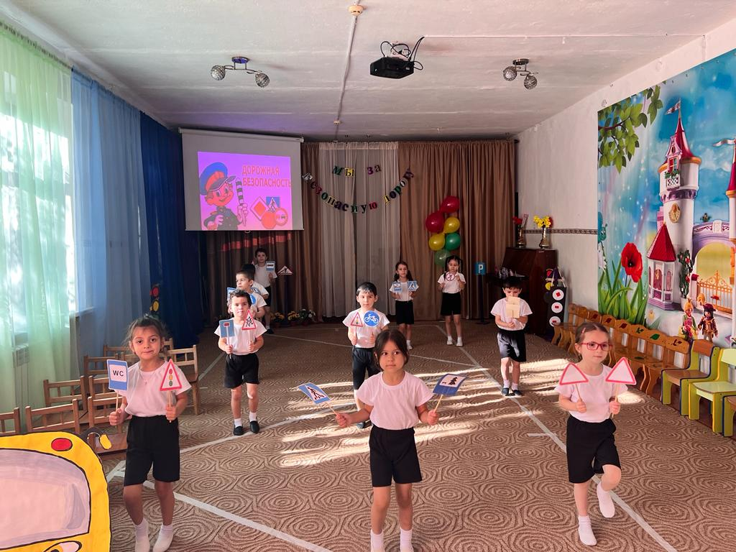

**Воспитатель**: Здравствуйте, ребята! Сегодня я хочу пригласить вас в путешествие в страну дорожных знаков.

Но сначала я вам хочу рассказать сказку:  
*Наступила осень. Папа Карло отправил Буратино в школу. И сказал: «Будь осторожным на дороге! » И Буратино пошёл в школу. Тут он увидел трёхглазое существо. Буратино громко закричал: «Я иду в школу, а ты стоишь тут и моргаешь своими огромными глазами! » Светофор спросил: «Буратино, а ты знаешь, где можно переходить дорогу? » «Нет! » - ответил Буратино. Тогда светофор рассказал, что дорогу можно переходить по зебре и там, где есть светофор - на зелёный сигнал. Буратино очень обрадовался, что светофор научил его, как нужно переходить дорогу и, весело подпрыгивая, побежал в школу.*

**Воспитатель:** Сегодня Буратино пришел к нам в гости. Но он пришел не просто так, он мне рассказал, что хочет, чтобы вы ему помогли.

Он оказался в большом шумном городе, заблудился в нем и испугался. Он не знает, как вести себя на улицах большого города. Поможем мы Буратино?

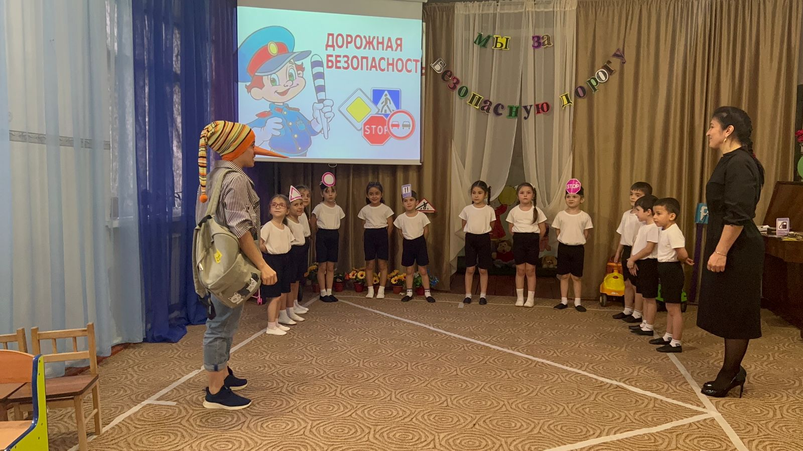

**Дети:** Да, поможем.

**Воспитатель:** Перед тем как отправиться в путешествиев страну дорожных знаков расскажем Буратино, какие дорожные знаки нужно знать.

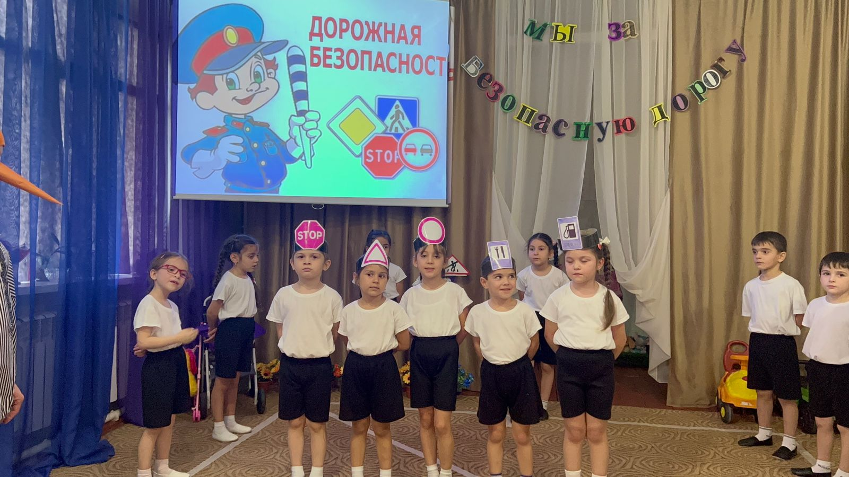

**Воспитатель**: Молодцы ребята, готовы отправиться в маленькое путешествие?

Дети: Да

Садитесь в наш воображаемый автобус (правила поведения в автобусе).

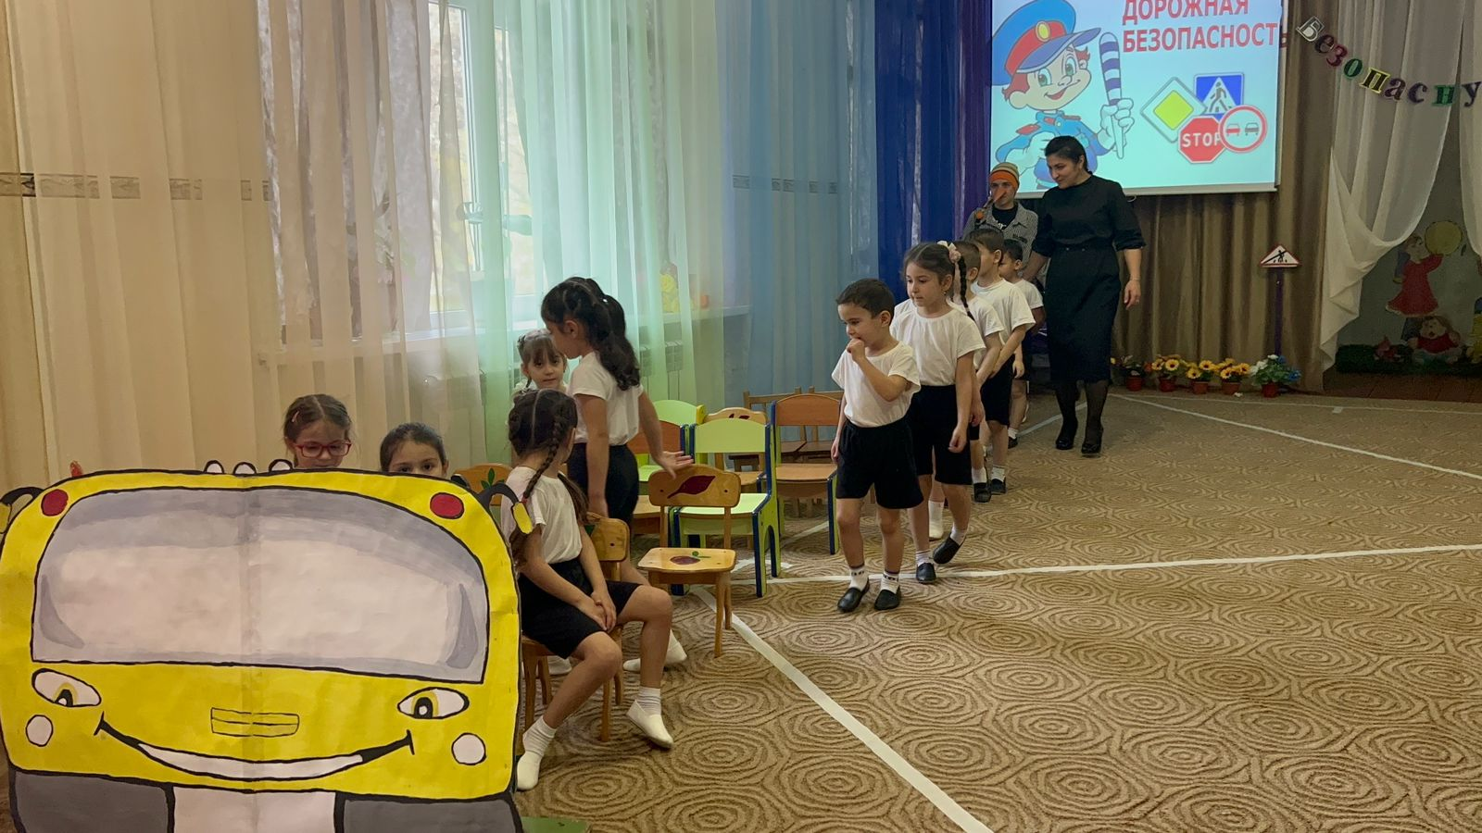

Первая остановка на нашей улице будет называться  «Путешествие в историю». Давайте расскажем Буратино,  на чем же передвигались люди очень давно, когда еще не придумали автомобилей, не было автобусов и поездов.

Как вы думаете?

**Дети**: Ездили на лошадях, на повозках.

**Воспитатель:** Правильно, ребята! Посмотрите на наш экран и послушайте стихотворение С. Михалкова «От кареты до ракеты». И ты, Буратино, внимательно слушай.

**Показ презентации.** 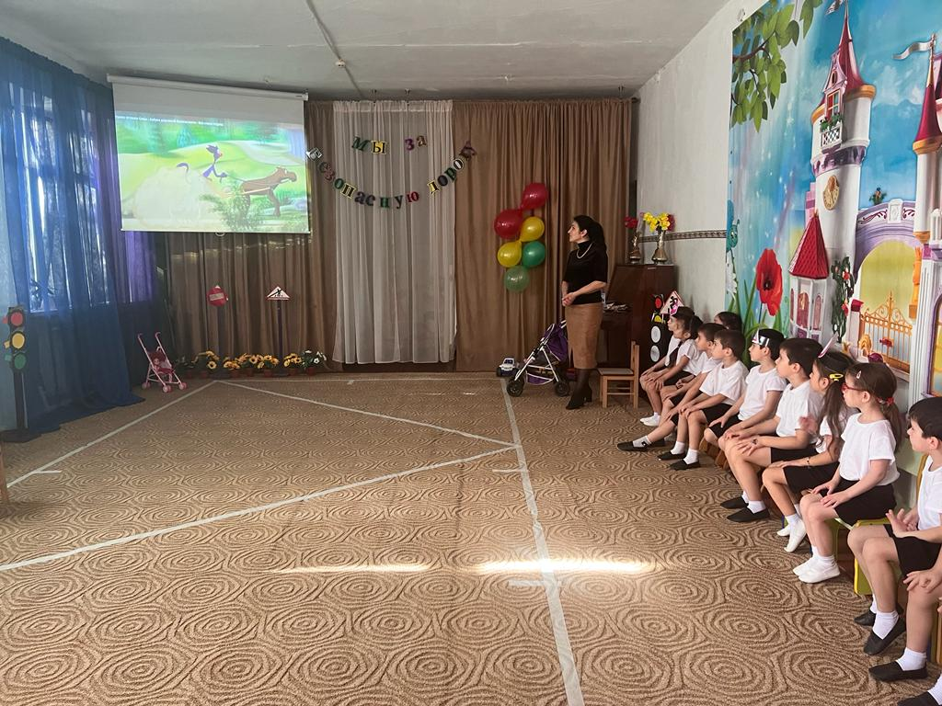

**Воспитатель:** Вот оказывается, как люди жили в далеком прошлом. Но людям надоело зависеть только от лошадей и они придумали… Как вы думаете, что же придумали люди? На чем они путешествовали?

**Дети:** Люди путешествовали на поезде, автомобиле, самолете и т.д.

**Воспитатель:**Какие вы молодцы, ребята, наблюдательные. Поедем с вами дальше.

Следующая наша остановка называется «Светофор».

Сейчас наши друзья, Весёлые Огоньки помогут мне рассказать «Сказку о заветных огоньках .»  
(*Разыгрывается сценка «Сказка о заветных огоньках»*)

**Воспитатель:** В одном прекрасном старом городе повстречались на перекрестке три огонька: Красный, Желтый и Зеленый. Завязался между ними спор о том, какой из огоньков самый важный.

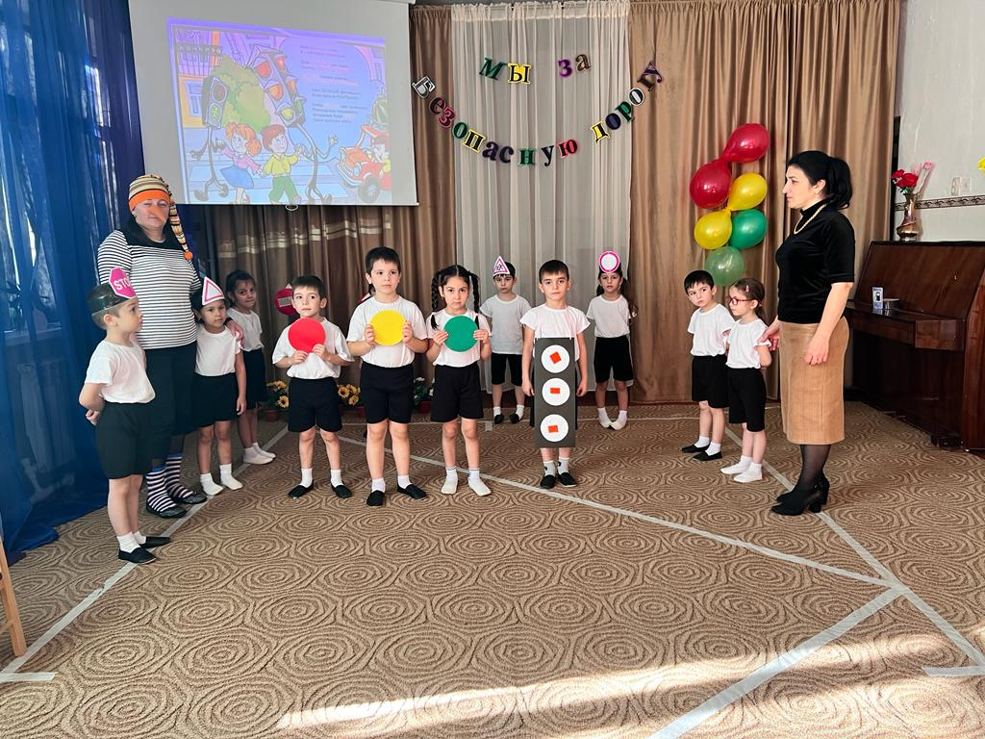

**Ребенок (красный огонек):** Я, красный, самый важный – цвет костра, пожара. Как меня увидят люди – знают, что впереди тревога, опасность.

**Ребенок (желтый огонек):** Нет, я, желтый цвет, важнее. Мой цвет – цвет солнца. А оно может быть и другом, и врагом. Поэтому я предупреждаю: Будь осторожен! Внимание! Не торопись!

**Ребенок (зеленый огонек):** Друзья огоньки, прекратите спорить! Это я – самый важный цвет – цвет травы, леса, листьев. Я напоминаю всем о безопасности и спокойствии.

**Воспитатель:** Так и продолжался бы на перекрестке города спор заветных огоньков, если бы не вмешался одинокий герой. У него имелись три глаза, но они не имели цвета. Вот что он сказал:

**Светофор:** Друзья, не надо спорить! Каждый из вас – очень яркий цвет, и каждый очень важный. Давайте дружить! Мы всегда будем вместе помогать всем людям на улицах города.

**Воспитатель** Заветные огоньки очень обрадовались. И с тех пор на перекрестках больших городов управляют автомобилями и пешеходами друзья - Весёлые Огоньки г и друг Светофор!

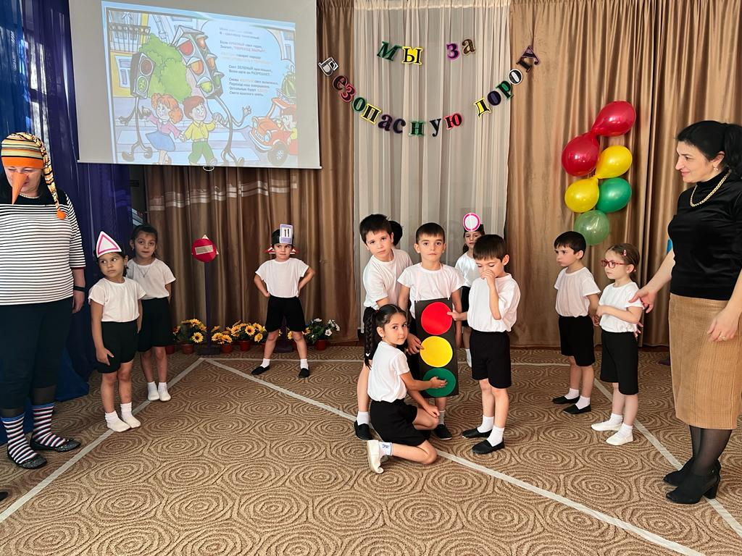

**Воспитатель:**Вы поняли, ребята, для чего на улицах нужен светофор?

**Дети:** Да, чтобы не было аварий и т.д.

**Воспитатель:** А сейчас мы с вами поедем дальше, и следующая наша остановка называется - остановка «Загадки о дорожных знаках».  Как вы думаете, для чего на улицах нужны дорожные знаки?

**Дети:** ответы детей.

**Воспитатель:**Давайте сейчас проверим, знаете вы дорожные знаки или нет.

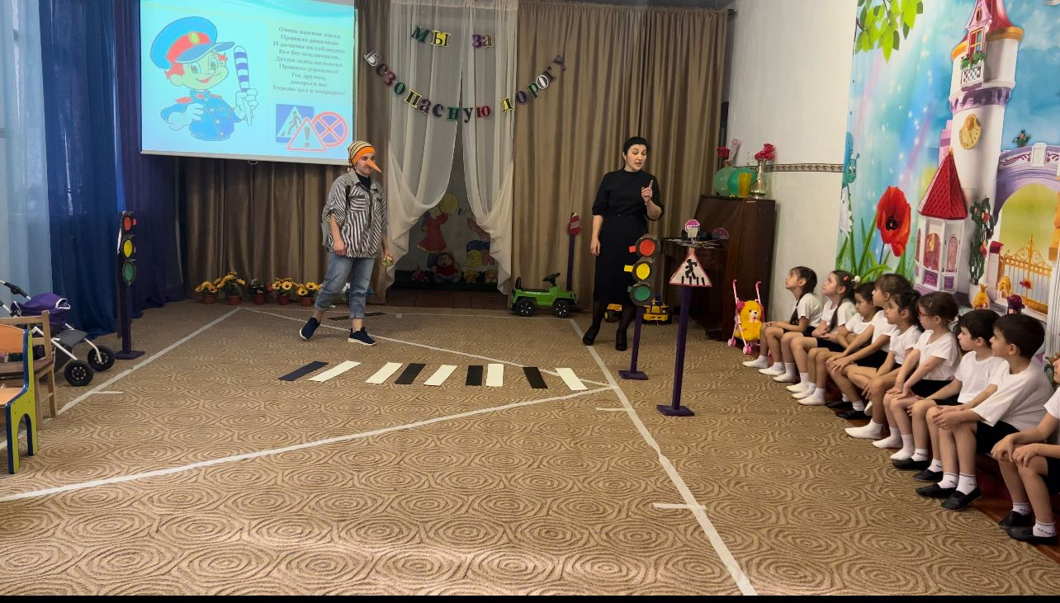

**Показ презентации**

**Загадки по ПДД:**

1.    Всем знакомые полоски,  
Знают дети, знает взрослый,  
На ту сторону ведет... ("Пешеходный переход".)

2.    На автомобилях  здесь, друзья,  
Ехать никому нельзя,  
Можно ехать, знайте, дети,  
Только на…. *("Велосипедная дорожка".)*

3.Этот знак заметишь сразу:  
Три цветных огромных глаза.  
Цвет у глаз определенный:  
Красный, желтый и зеленый.  
Загорелся красный – двигаться опасно.  
Для кого зеленый свет – проезжай, запрета нет. (Светофор)

4. В белом треугольнике  
С окаемкой красной  
Человечкам-школьникам  
Очень безопасно.  
Этот знак дорожный   
Знают все на свете:  
Будьте осторожны,   
На дороге … (дети).

5.Что за знак дорожный:  
Красный крест на белом?  
Днем и ночью можно  
Обращаться смело!  
Врач повяжет голову  
Белою косынкою  
И окажет первую помощь медицинскую. (Пункт медицинской помощи).

6.Тормози водитель. Стой!   
Знак - запрет перед тобой.   
Самый строгий этот знак,   
Чтоб не въехал ты впросак.   
Должен знак ты соблюдать,   
«Под кирпич» не заезжать (въезд запрещен).

7. Остановка, толпится народ.   
Скоро автобус подойдёт.   
Здесь ждут транспорт городской,   
8.Долго ехали, устали,   
И желудки заурчали,   
Это нам они признались,   
Что давно проголодались.   
Не прошло пяти минут   
Знак висит – обедай тут. (Пункт питания)

9.Этот знак для тех, кто болен   
Кто здоровьем не доволен.   
Придорожный Айболит   
Вас подлечит, подбодрит. (пункт первой медицинской помощи)

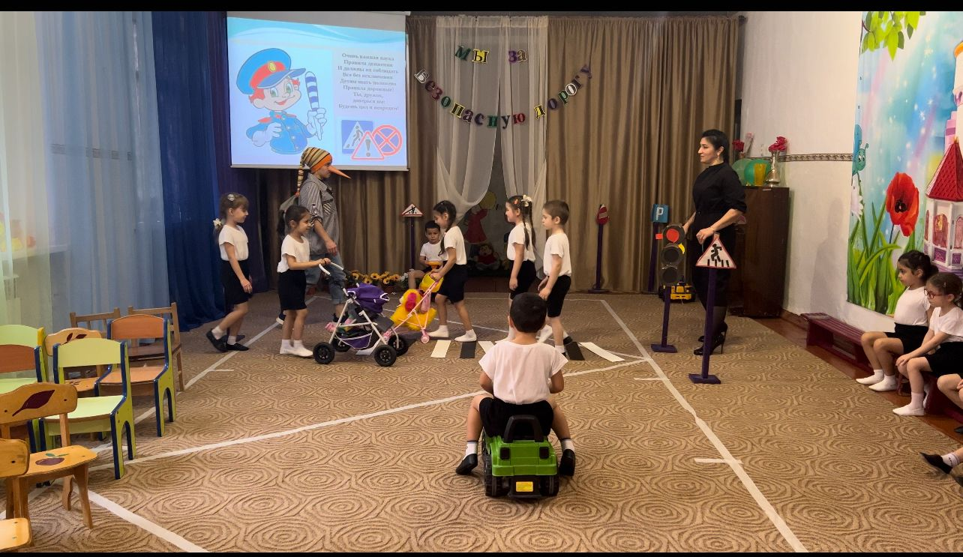

***Проводится игра «Ответь правильно»,****дети становятся по кругу, воспитатель в центре с мячом, кому из детей воспитатель бросает мяч, тот отвечает.*)  
Вопросы:

Пешком по улице идет. Значит это (*пешеход*)

Если ты едешь в автобусе, автомобиле, то ты (*пассажир*)

Голос автомобиля (*сигнал*)

А автомобили летают? (говорит Буратино)

У светофора 8 глаз? (*нет – 3 сигнала: красный, желтый, зеленый*) (говорит Буратино).

А автомобили спят в кроватях? (*нет, в гараже, на автостоянке*) (говорит Буратино).

Как называется то место, где люди ожидают автобус (*остановка*)

Как называется место, которое включает в себя дороги, парки, жилые дворы, игровые площадки (*улица*).

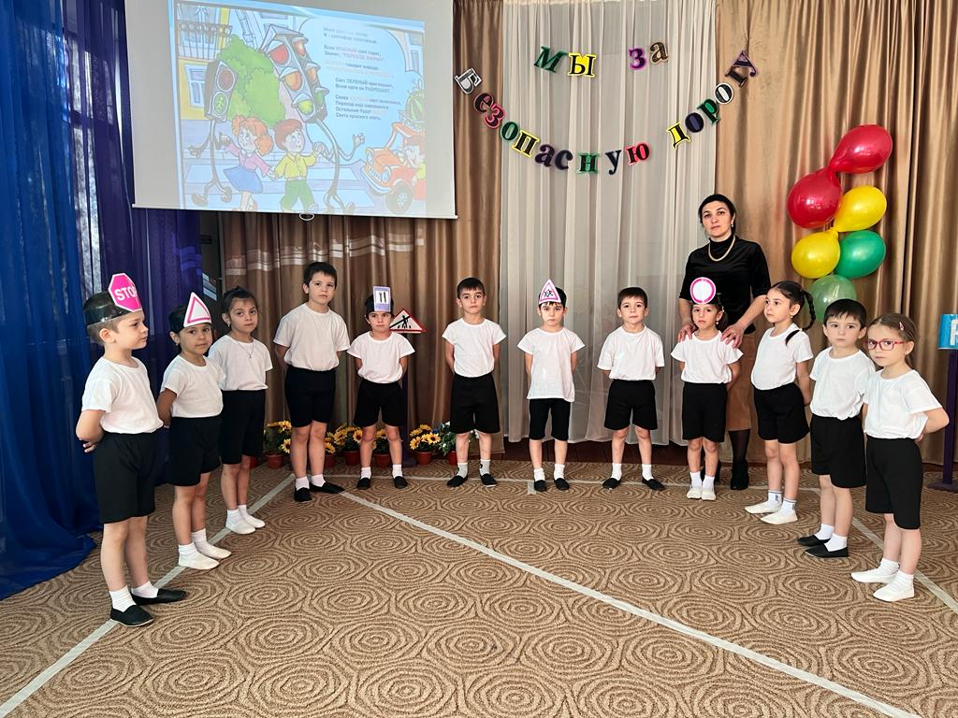**Песня**: «На дороге светофор»

**Воспитатель:**  Ребята, вам понравилось наше путешествие? Что вам понравилось больше всего? Какие задания показались вам трудными? (краткий опрос по занятию).

Какие вы молодцы, ребята! Вы хорошо знаете правила дорожного движения! Теперь я за вас спокойна. Я знаю точно, что с вами ничего не случится.

**Воспитатель:**  Ребята вы знаете, что у нас сегодня гость – инспектор ППД по Каякентскому району Алиев Исрафил М, мы предоставляем ему слово для вручения медалей «Знатоку правил дорожного движения».

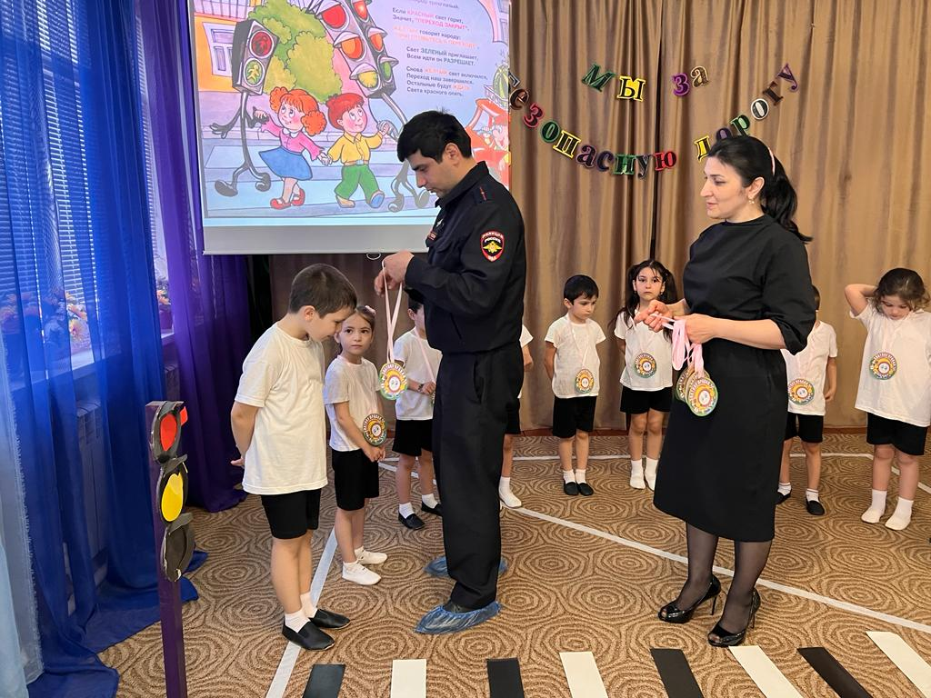

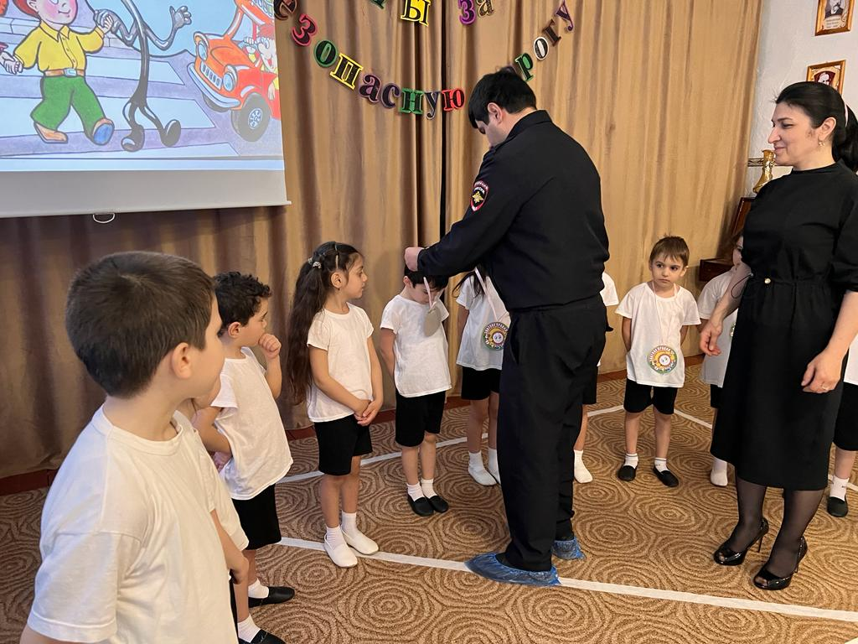

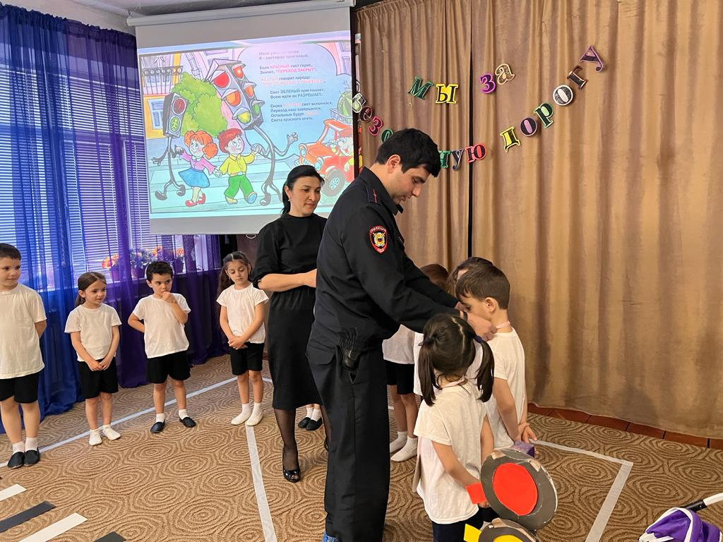

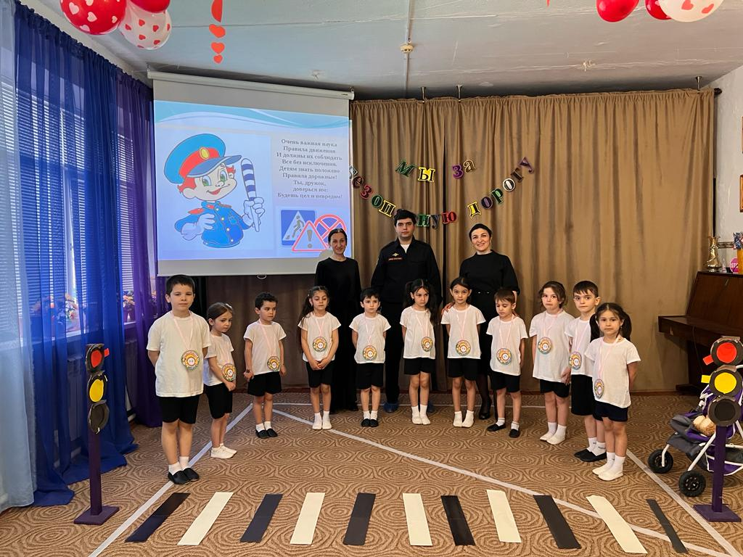

**Воспитатель:** Спасибо большое Исрафил Магомедович. Далее мы проводим акцию «Я- примерный пешеход». Приглашаем всех выйти на улицу.

**Акция** **«Я- примерный пешеход».**

**Участники:** дети старшего дошкольного возраста  группы «Земляне».  
  
**Руководитель:** Воспитатель группы Амирарсланова З.С.  
  
**Цель акции:** Провести работу по профилактике детского – дорожного травматизма. Акцентировать внимание юных и взрослых пешеходов на  безопасности дорожного движения. Развивать у детей навыки безопасного поведения на улице.

**Задачи акции:**

1. Расширять знания обучающихся о правилах дорожной безопасности;

2. Развивать творческие способности, коммуникативные навыки, умение свободно вести диалог на заданную тему;

3. Воспитывать культуру поведения жителей села на улице, пропагандируя безопасное поведение участников дорожного движения, предотвращение ДТП с участием детей- пешеходов.

**Место проведения:** с.Башлыкент, ул.Ленина.  
Предметно – развивающая среда: памятки: «Вы пешеход», «Если ты пешеход», наглядная агитация:   «Пешеходом быть непросто», рисунки.

**Предварительная работа:**беседы по ПДД; просмотр мультфильма; настольные игры по ПДД; чтение художественной литературы  Михалкова «Дядя Степа», игра-инсценировка «Незнайка учится быть пешеходом; дидактическая игра «Научим Незнайку ПДД»; подвижные игры «Автобус», «Инспектор и автобус».  
**Ход акции.**  
**Начало акции на территории ДОУ.**  
Воспитатель:

 Ребята мы много с вами разговаривали о ПДД.  
Совместно с вами мы решили провести акцию «Я-примерный пешеход».

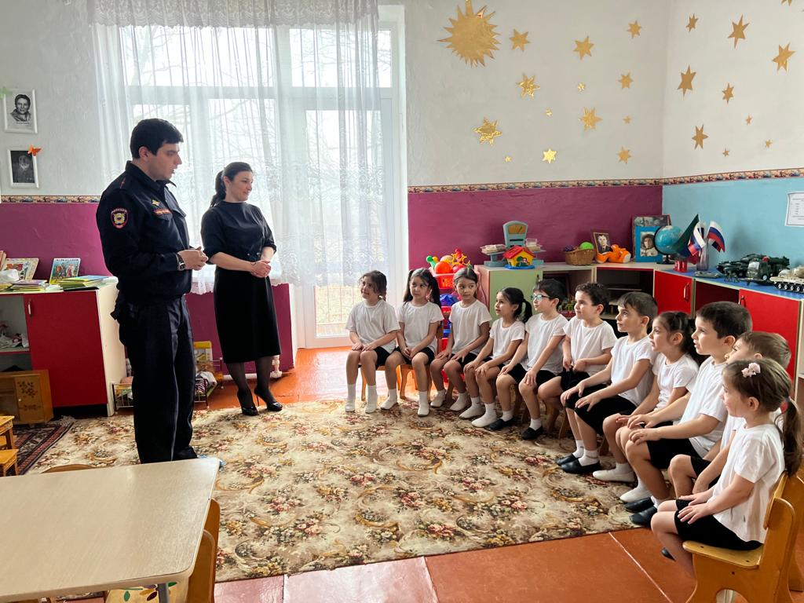

И  сегодня мы напомним жителям нашего села «Что значит быть примерным пешеходом».  
 **Участники акции выдвигаются на место проведения мероприятия.**  
  
Воспитатель обращается к прохожим, родителям: «Здравствуйте. Можно к вам обратится: в нашем детском саду проходит акция, «Я- примерный пешеход».  
Наши воспитанники хотят подарить свои памятки о правилах дорожного движения.

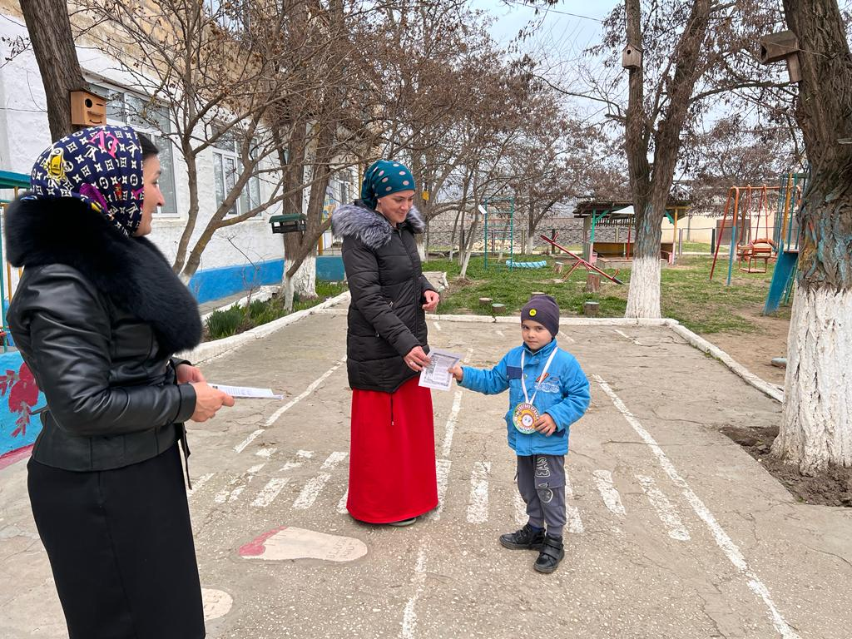

Дети дарят свои памятки родителям и прохожим.

Часть детей проводят беседы с прохожими.  
Дети 1:  (обращаются к пешеходу). Сейчас вы собираетесь переходить дорогу по пешеходному переходу на противоположную сторону.  
А вы знаете как правильно переходить дорогу?  
(Если пешеход знает – рассказывает детям, если нет дети рассказывают пешеходу).

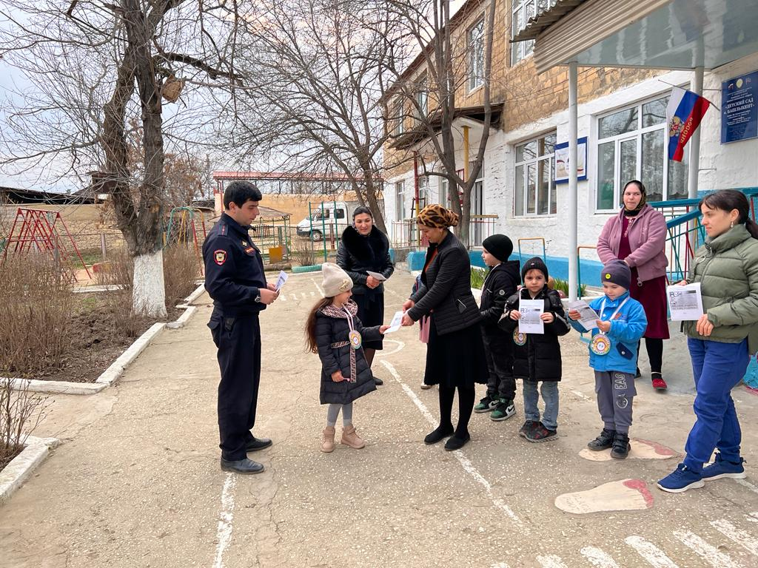  
  
Дети 2: Начинай переходить дорогу, только после того, как убедитесь, что все машины остановились и пропустят тебя. Не переставай следить за обстановкой на дороге во время перехода. Сначала посмотри налево, дойдя до середины дороги, посмотри направо.

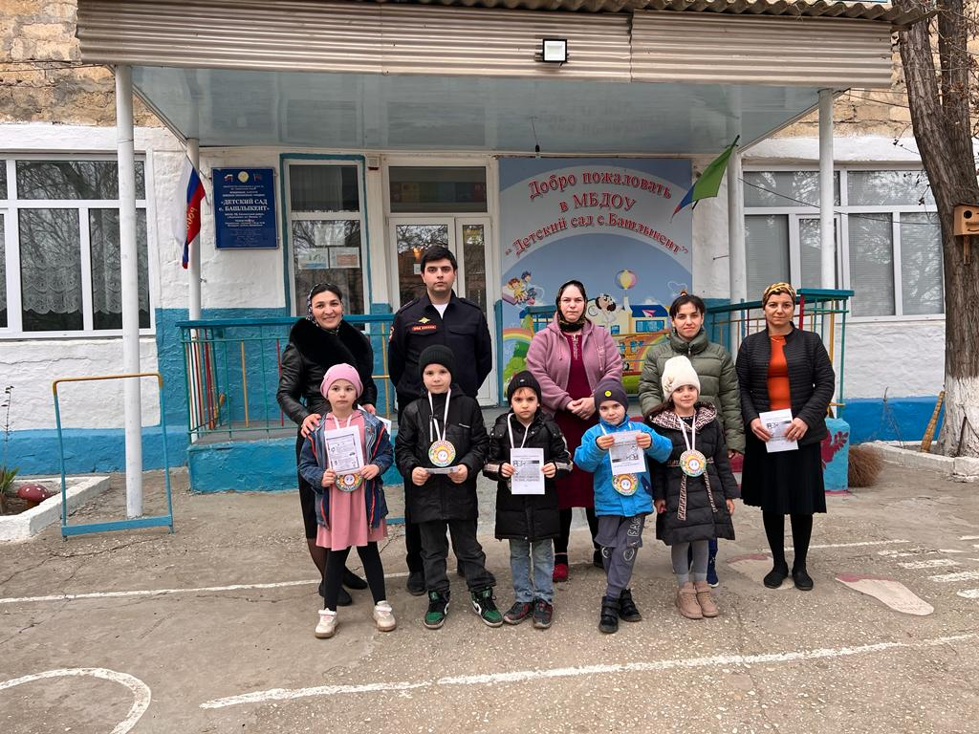  
  
Воспитатель: Для того чтобы вы не забыли правила «примерного пешехода» мы дарим вам памятку.

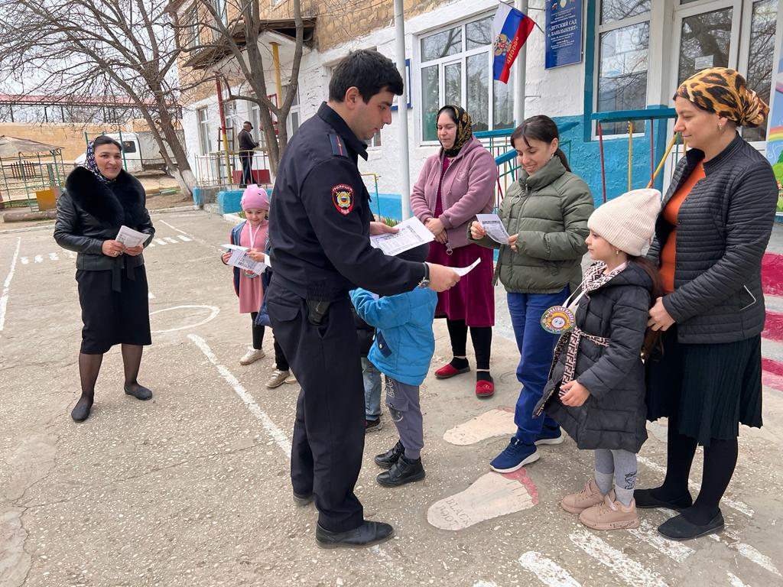  
  
  
Спасибо за внимание.